Así vivían nuestros antepasados
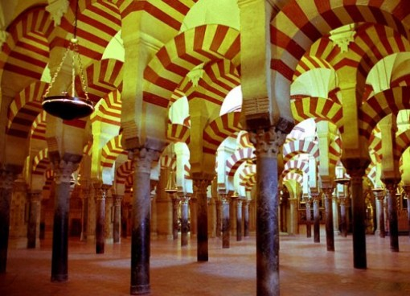 | 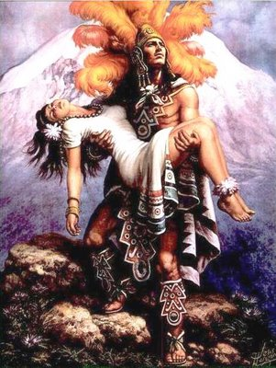 | 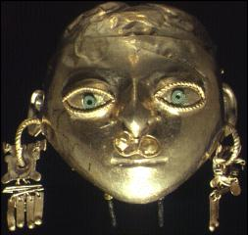
Je vais découvrir
Je vais apprendre à dire, à parler de et à écrire sur
Découvrir des civilisations passées | Evoquer des événements passés | Raconter des histoires, des légendes
Pour pouvoir t’exprimer à l’écrit ou à l’oral tu auras besoin
-de l’imparfait de l’indicatif
-du passé simple
-des comparatifs
-des indéfinis
-des indicateurs de temps

Tu auras besoin aussi de t’informer, de faire des recherches sur
-Al Andalus
-Los aztecas
-Los Incas

Tu auras besoin de repérer :
-des mots clefs dans un message
-l’organisation d’un récit

Ahora con todo lo que sabes escoge una de las tres civilizaciones que acabas de estudiar y crea tu propia leyenda. (Crea tu personaje, dibújalo y descríbelo. Sitúa la época, el lugar y prepara un desenlace feliz)
Tendrás que imaginar una leyenda de 6 líneas por lo menos y 10 por lo más. ¡Ojo con el uso de los tiempos y no se te olvide de organizar tu texto.
¡Que te diviertas!


Ressources :
Quisiera 2ème année p107 «Saldrá adelante»
Nuevos Rumbos 2ème année p50-51 «Así vivían en tiempos de Al Andalus»
Nuevos Rumbos 2ème année p52-53 «El lago Titicaca»
Puerta del Sol 2ème année p106- 107 «la leyenda de los volcanes»
El Nuevo Cuenta Conmigo 2ème année p 112-113 «leyendas indias»

Tu vas d’abord apprendre à repérer l’organisation d’un récit pour raconter ce qui est arrivé et raconter une histoire.
Outils linguistiques : les indicateurs de temps, l’imparfait de l’indicatif et le passé simple

Document 1 :
CO :
Escucha la leyenda y ordena los tres dibujos según lo que piensas que pasó

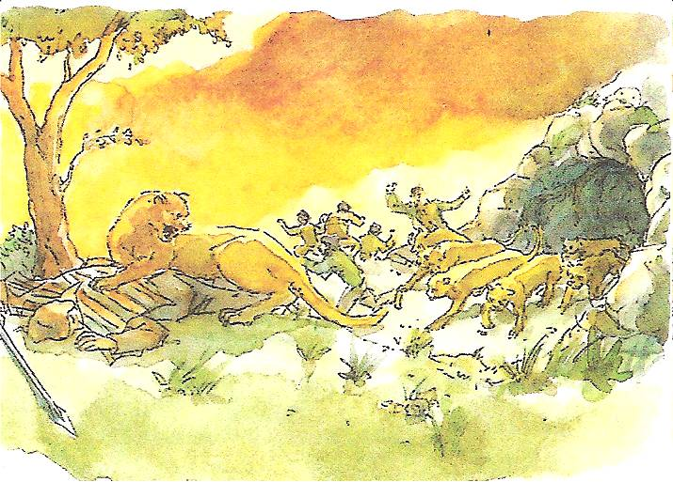 | 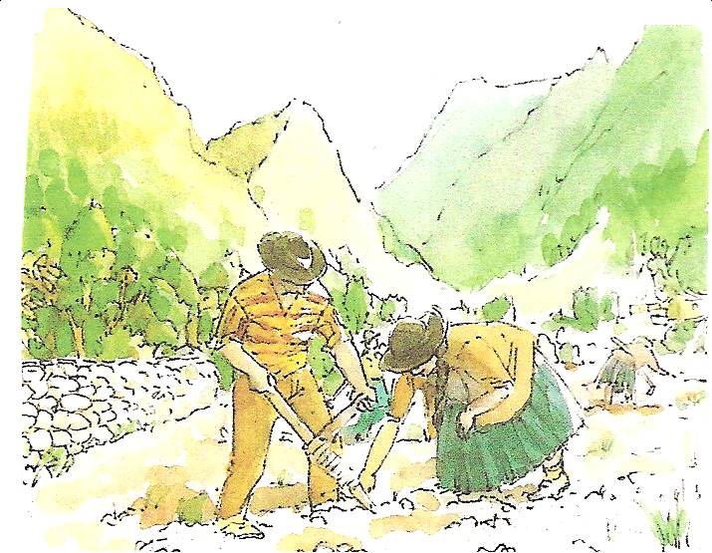 | 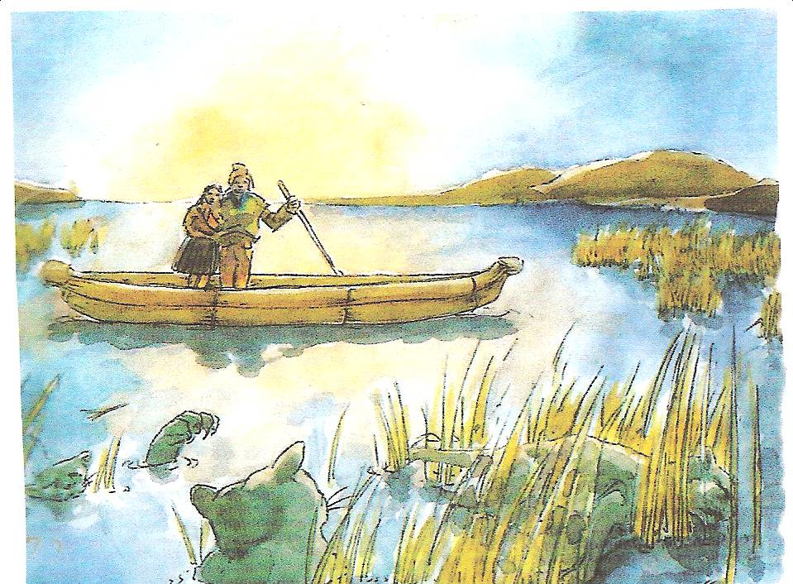

CO :
Vuelve a escuchar la leyenda
Ordena y asocia cada fragmento del texto con la imagen que le corresponde

1) Hace mucho tiempo, el lago Titicaca era un valle fértil poblado de hombres que vivían felices y tranquilos.
Nada les faltaba; la tierra era rica y les procuraba todo lo que necesitaban. Sobre esta tierra no se conocía ni la muerte, ni el odio, ni la ambición. Los Apus, los dioses de las montañas, protegían a los seres humanos. No les prohibieron más que una sola cosa: nadie debía subir a la cima de las montañas donde ardía el Fuego Sagrado.

2) Viendo eso, Inti, el dios del Sol, se puso a llorar. Sus lágrimas eran tan abundantes que en cuarenta días inundaron el valle. Un hombre y una mujer solamente llegaron a salvarse sobre una barca de junco.
Cuando el sol brilló de nuevo, el hombre y la mujer no creían a sus ojos: bajo el cielo azul y puro, estaban en medio de un lago inmenso. En medio de esas aguas flotaban los pumas que estaban ahogados y transformados en estatuas de piedra.

3) Llamaron entonces al lago Titicaca, el lago de los pumas de piedra.

4) Durante largo tiempo, los hombres no pensaron en infringir esta orden de los dioses. Pero el diablo, espíritu maligno condenado a vivir en la oscuridad, no soportaba ver a los hombres vivir tan tranquilamente en el valle.
Él se ingenió para dividir a los hombres sembrando la discordia.
Les pidió probar su coraje yendo a buscar el Fuego Sagrado a la cima de las montañas

5) Entonces un buen día, al alba, los hombres comenzaron a escalar la cima de las montañas, pero a medio camino fueron sorprendidos por los Apus.
Éstos comprendieron que los hombres habían desobedecido y decidieron exterminarlos. Miles de pumas salieron de las cavernas y se devoraron a los hombres que suplicaban al diablo por ayuda. Pero éste permanecía insensible a sus súplicas.

El odio: la haine, prohibir: interdire, arder: brûler, estar ahogado: être noyé, infringir: transgresser, soportar: supporter, ingeniarse: se débrouiller

CE :
Lee atentamente el texto reconstituido y completa las frases:
Los hombres vivían felices porque…………………….
Los dioses de las montañas se llamaban……………….
En la cima de la montaña……………….los hombres no tenían que……………………..
Un día el diablo……………………y los hombres………………….
Entonces los Apus……………….
Pero Inti, el dios del Sol…………………..
El lago se llama Titicaca porque…………………….

Ahora dale un título a esta leyenda y justifica tu elección

Chuleta gramatical:
Busca en el texto el pretérito indefinido de los verbos siguientes:

3era persona del singular :  - pensar :  - pedir :  - poner :  - brillar : | 3era persona del plural  - Llegar  - Salir  - Decidir  - Comprender  - Comenzar  - Prohibir  - poner

Documento 2:
Savoir raconter une histoire au passé, raconter ce qui est arrivé
«Al cabo de un rato de charla, mi fantasía volaba de tal modo que terminaba por confundir realidad y disparate (1). A partir de ese momento era yo quien contaba historias, las fantásticas historias de mis aventuras marineras a las que mi padre y mis hermanos prestaban oído (2) mientras mi madre se afanaba (3) en la cocina, preparando la cena. Y un día juré incluso haber sido testigo de la captura de un enorme tiburón (4) en la bocana (5) misma del puerto, después de que hubiera mordido a un niño que estaba nadando junto al muelle.
-¿Y cómo está?
La pregunta de mi padre me pilló (6) por sorpresa. En un primer momento pensé que se refería al tiburón, pero enseguida me di cuenta de que se interesaba por el niño, así que improvisé la respuesta.
-Saldrá adelante (7).
Mi padre cabeceó satisfecho, pero habría jurado que una levísima sonrisa atravesó su rostro.
José Manuel Fajardo, A pedir de boca, 2005

1 (ici) réalité et fantaisie, 2 prestar oído= escuchar, 3 afanarse: s’activer, 4 un tiburón: un requin, 5 una bocana =entrada 6 pillar por sorpresa: prendre par surprise 7 salir adelante: s’en sortir

CE :
Lee el texto y apunta las palabras o expresiones que significan en francés:

En español se dice : | En francés significa
. dans un premier temps
. à partir de ce moment là
. pendant que
. immédiatement après
. au bout d’un moment

Chuleta gramatical:
Busca los cuatro verbos conjugados en pretérito indefinido primera persona. Precisa el infinitivo.

EE:
Resume en una frase la historia que inventó el niño.

EE:
Observa el dibujo de Krahn e imagina la historia que contó el niño a su familia al día siguiente

«Y un día juré incluso haber sido testigo de………… »
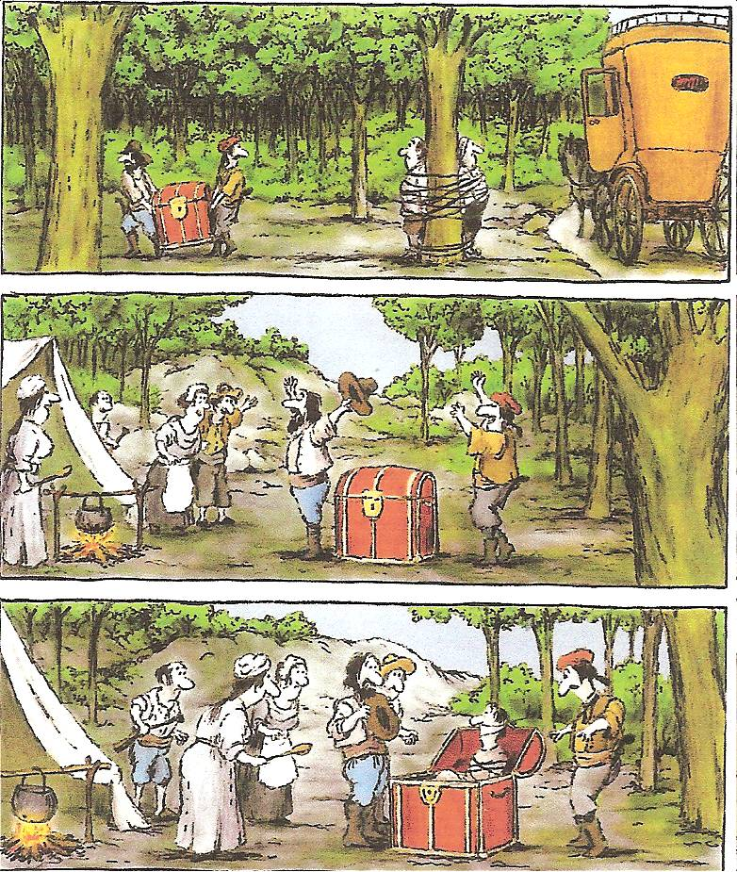
Palabras para decirlo: Los bandoleros, la carroza, los presos, atado (ligoté), el arca (le coffre), el tesoro, el campamento, alegrarse, llevarse una decepción (être déçu)

EOI:
Cuéntale tu historia a tu compañero o a tu compañera que tendrá que resumirla en una frase.

Documento 3: «leyendas indias»
S’informer, obtenir des renseignements pour pouvoir parler des civilisations précolombiennes, de leurs dieux et de leurs légendes.

CE:
Lee estas cinco leyendas y prepara tres preguntas por leyenda que te permitirán luego, cuando estés en grupo, adivinar quién tiene la leyenda de la creación del mundo, de Quetzal, de El nagual, del águila y la serpiente o de Quetzalcóatl.

EOI:
Cada grupo va en busca de informaciones para adivinar quién tiene la leyenda de:
- La creación del mundo
- De Quetzal
- De El nagual
- Del águila y la serpiente
- De Quetzalcóatl

Cada grupo leerá su leyenda.

Documento 4: Nuevos Rumbos 2ème année p 50-51
Découvrir des civilisations passées
CE /EOC:
- Primero, busca informaciones en el texto y en las fotos y apúntalas: el tema/datos históricos/datos geográficos.
- Apunta también las palabras que se parecen al francés, las que son de origen árabe y que te dan indicaciones.
- Ayudándote de estos elementos, di lo que has entendido.

CE/EE
Ahora, lee y observa más atentamente y contesta o completa las frases.

Al Ándalus era……La medina era….. El Alcázar era….
Córdoba era una ciudad importante porque…………
El agua era importante porque………….
En el zoco………
A los hispanomusulmanes les gustaban los baños públicos porque……

Chuleta gramatical:
El imperfecto del indicativo

Completa con el verbo en imperfecto:
. En el zoco, se (vender) frutas exóticas.
. En verano, a mediodía, la gente (quedarse) en casa.
. La medina de Córdoba (tener) siete puertas.
. El Alcázar y la Mezquita (estar) en el centro de la ciudad.
. A los hispanomusulmanes, les (gustar) la naturaleza.
. Los hombres (reunirse) en los baños públicos.

Ahora con un compañero o una compañera infórmate sobre los incas y los aztecas y prepara un cartel que presentarás a la clase en el que contarás la historia de estas dos civilizaciones con fotos y textos (tu as le droit à une affiche seulement)

Tâche intermédiaire 1 : CE
Fiche annexe :

Tâche intermédiaire CE :
Repérer l’organisation d’un récit, mettre dans l’ordre des phrases. | Acquis | Non acquis | En voie d’acquisition | Performance

Lee las frases y ordénalas para reconstituir el texto.

1. Pero un suceso nefasto se produjo: el cóndor de las alas gigantescas, herido, cayó de la montaña más alta de los Andes, tiñendo la nieve con su sangre.
2. Entonces El Gran Sacerdote anunció que se aproximaba el fin del reinado de Manco Cápac, que otras gentes vendrían con inmensas piraguas para imponer su religión y sus leyes.
3. Hace muchos años, el hijo del Sol, Túpac Yupanqui celebraba su victoria sobre la indomable tribu de los Pachis.
4. Todo el imperio estaba allá para festejar su triunfo.

Tâche intermédiaire 2
EE :
Raconter ce qui est arrivé. Imaginer une histoire en associant plusieurs éléments
. | Acquis | Non acquis | En voie d’acquisition | Performance
Respecter les temps du passé
Structurer mon récit
Prise de risque

En utilisant un élément de chaque fiche, les indicateurs de temps, raconte ce qui t’est arrivé(e). Ton histoire peut être imaginaire et doit faire au moins cinq lignes.

¿Cuándo? ¿Dónde? ¿Con quién?
Ayer por la mañana la playa unos amigos
Anoche en barco mis padres
Ultimas vacaciones Granada mi pandilla (ma bande d’amis)

Tâche intermédiaire 3 :
EE
Ecrire sa légende
. | Acquis | Non acquis | En voie d’acquisition | Performance
Respecter les temps du passé
Structurer mon récit
Décrire un être imaginaire
Prise de risque et créativité

A Quetzalcóatl se lo representa como un animal fantástico con cabeza de serpiente y plumas.
Imagina tú ahora un animal con cabeza de….y cuerpo de….
Dibuja tu animal fantástico.
Inventa una leyenda con ese animal
(Sitúa la época, el lugar y prepara un desenlace feliz)

Tâche finale à réaliser.

